

用例文档

Nbalabala



2014-9-29

小百合工作室

目录

1. 引言 2

目的 2

2. 用例列表 3

3. 用例图 4

4. 详细用例描述 5

4.1. 商品分类管理 5

4.2. 商品管理 6

4.3. 库存查看 7

4.4. 库存盘点 8

4.5. 建立库存赠送单 9

4.6. 建立库存报溢单 10

4.7. 建立库存报损单 11

4.8. 建立库存报警单 12

4.9. 进行折让操作 13

4.10. 客户管理 14

4.11. 制定进货单 15

4.12. 制定进货退货单 16

4.13. 制定销售单 17

4.14. 制定销售退货单 18

4.15. 账户管理 19

4.16. 制定收款单 20

4.17. 制定付款单 21

4.18. 查看销售明细表 22

4.19. 查看经营历程表 23

4.20. 查看经营情况表 24

4.21. 期初建账 25

4.22. 审批单据 26

4.23. 制定促销策略 27

4.24. 用户账户信息管理 28

更新历史

|  |  |  |  |
| --- | --- | --- | --- |
| 修改人员 | 日期 | 变更原因 | 版本号 |
| 曾婧  梁思宇  丁霄汉  陈云龙 | 2015-3-9 | 最初草稿 | V1.0 |
|  |  |  |  |
|  |  |  |  |
|  |  |  |  |
|  |  |  |  |
|  |  |  |  |
|  |  |  |  |
|  |  |  |  |

# 引言

## 目的

本文档用于描述NBA信息查询系统Nbalabala（以下简称 本系统）的用户需求。

说明！

我们假设用户会经常在查看比赛信息、赛季数据时突然想看看某个相关球员的毕业院校或某个球队的建立时间。

如果用户在查看某个球员时突然想要查看他一个人本赛季的数据，而不需要通过又是筛选又是排名之类的找到这个球员，因为这个功能刘嘉没有提及，迭代一暂不提供本功能。

# 用例列表

|  |
| --- |
| 用 例 |
| 1. 查询球员信息（ID:001） 2. 查询球队信息（ID:002） 3. 查询比赛信息（ID:003） 4. 查看球员赛季数据（ID:003） 5. 查看球队赛季数据（ID:004） |

# 用例图

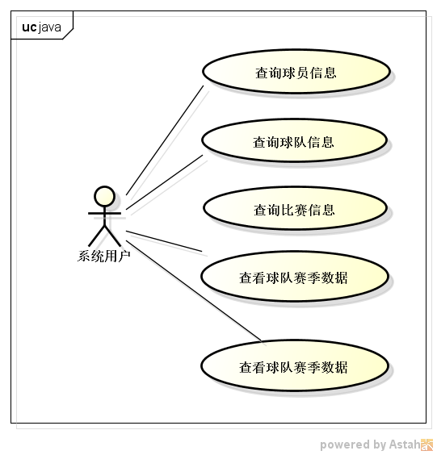

# 详细用例描述

## 001.查询球员信息

|  |  |  |  |
| --- | --- | --- | --- |
| ID | 001 | 名 称 | 查询球员信息 |
| 创建者 | 丁霄汉 | 最后更新者 |  |
| 创建日期 | 2015-3-9 | 最后更新日期 |  |
| 参与者 | 系统用户 | | |
| 触发条件 | 用户要求查看某球员的信息 | | |
| 前置条件 | 无 | | |
| 后置条件 | 向用户展示球员信息，包括球员简况和赛季数据。球员简况包括姓名、球衣号码、位置、身高、体重、生日、年龄、球龄、毕业学校。赛季数据包括以下“球员信息”同。 | | |
| 优先级 | 高 | | |
| 正常流程 | 1. 用户进入球员信息查询界面 2. 用户输入筛选条件，系统通过模糊查找列出所有符合条件的球员，展示球员信息 | | |
| 扩展流程 | 1a. 用户在球队信息界面、比赛信息界面、赛季数据界面等选择某个感兴趣的球员，发出查看详细信息请求  2a.系统展示该球员的详细信息 | | |
| 特殊需求 | 无 | | |

## 002.查询球队信息

|  |  |  |  |
| --- | --- | --- | --- |
| ID | 002 | 名 称 | 查询球队信息 |
| 创建者 | 曾婧 | 最后更新者 |  |
| 创建日期 | 2015-03-9 | 最后更新日期 |  |
| 参与者 | 系统用户 | | |
| 触发条件 | 用户要求查看某球队信息 | | |
| 前置条件 | 无 | | |
| 后置条件 | 系统展示球队信息，包括全名、缩写、所在地、赛区、分区、主场、建立时间、球员。以下“球队信息”同。用户可以选择查看相关球员。 | | |
| 优先级 | 高 | | |
| 正常流程 | 1. 用户进入球队信息查询界面，输入筛选条件 2. 系统显示符合筛选条件的球队 3. 用户选择查看某一支球队详细信息 4. 系统显示该球队信息 | | |
| 扩展流程 | 1a. 用户从球员信息界面、比赛信息界面、赛季数据界面等要求查看感兴趣的球队信息  2a.系统展示该球队详细信息 | | |
| 特殊需求 | 无 | | |

## 003.查询比赛信息

|  |  |  |  |
| --- | --- | --- | --- |
| ID | 003 | 名 称 | 查询比赛信息 |
| 创建者 | 曾婧 | 最后更新者 |  |
| 创建日期 | 2015-03-9 | 最后更新日期 |  |
| 参与者 | 系统用户 | | |
| 触发条件 | 用户要求通过一定筛选条件查看符合条件的比赛简报和详细信息。比赛简报包括时间、对阵队伍、比分、每节比分。详细信息包括每个球员的球员名、位置、在场时间、投篮命中数、投篮出手数、三分命中数、三分出手数、罚球命中数、罚球出手数、进攻 （前场）篮板数、防守（后场）篮板数、总篮板数、助攻数、盖帽数、失误数、犯规数、个人得分。以下“比赛简报”和“详细信息”同。 | | |
| 前置条件 | 无 | | |
| 后置条件 | 系统显示符合条件的比赛简报 | | |
| 优先级 | 中 | | |
| 正常流程 | 1. 用户进入比赛信息查询界面，输入筛选条件 2. 系统展示符合条件的比赛简报 | | |
| 扩展流程 | 3a.用户选择某一感兴趣的比赛查看其详细信息  4a.系统展示该比赛的详细信息 | | |
| 特殊需求 | 无 | | |

## 004.查看球员赛季数据

|  |  |  |  |
| --- | --- | --- | --- |
| ID | 004 | 名 称 | 查看球员赛季数据 |
| 创建者 | 梁思宇 | 最后更新者 |  |
| 创建日期 | 2015-03-9 | 最后更新日期 |  |
| 参与者 | 系统用户 | | |
| 触发条件 | 用户要求查询NBA球员的本赛季数据 | | |
| 前置条件 | 无 | | |
| 后置条件 | 系统显示全部或符合筛选条件的球员赛季数据和场均数据，包括球员名称，所属球队，参赛场数，先发场数，篮板数，助攻数，在场时间，投篮命中率，三分命中率，罚球命中率，进攻数，防守数，抢断数，盖  帽数，失误数，犯规数，得分，效率，GmSc 效率值，真实命中率，投篮效率，  篮板率，进攻篮板率，防守篮板率，助攻率，抢断率，盖帽率，失误率，使用率 | | |
| 优先级 | 高 | | |
| 正常流程 | 1. 用户进入查看球员赛季数据界面，系统显示所有球员的赛季数据 2. 用户输入筛选条件，包括球员位置（前锋，中锋，后卫），球员联盟（东部，西部及各自分区），排序依据（得分，篮板，助攻，得分/篮板/助攻（加权比为1:1:1），盖帽，抢断，犯规，失误，分钟，效率，投篮，三分，罚球，两双（特指得分、篮板、助攻、抢   断、盖帽中任何两项 ））  3.系统对查询到的球员信息进行筛选，筛选出前50名球员 | | |
| 扩展流程 | 2a.用户要求按照某一数据对列出的球员进行升序或降序排列  3a.系统按升序或降序重新排列已列出的球员 | | |
| 特殊需求 | 无 | | |

## 005.查看球队赛季数据

|  |  |  |  |
| --- | --- | --- | --- |
| ID | 005 | 名 称 | 查看球队赛季数据 |
| 创建者 | 陈云龙 | 最后更新者 |  |
| 创建日期 | 2015-03-9 | 最后更新日期 |  |
| 参与者 | 系统用户 | | |
| 触发条件 | 用户要求查看NBA球队的赛季数据和场均数据，赛季数据包括：球队名称，比赛场数，投篮命中数，投篮出手次数，三分命中数，三分出手数，罚球命中数，罚球出手数，进攻篮板数，防守篮板数，篮板数，助攻数，抢断数，盖帽数，失误数，犯规数，比赛得分，投篮命中率，三分命中率，罚球命中率，胜率，进攻回合，进攻效率，防守效率，篮板效率，抢断效率，助攻率等 | | |
| 前置条件 | 无 | | |
| 后置条件 | 系统显示全部NBA球队的赛季数据和场均数据 | | |
| 优先级 | 高 | | |
| 正常流程 | 1. 用户进入球队赛季数据查看界面 2. 系统显示全部NBA球队的赛季数据和场均数据 | | |
| 扩展流程 | 3a. 用户要求按照升序或降序排列全部球队  4a. 系统按升序或降序重新显示全部球队 | | |
| 特殊需求 | 无 | | |